**中小企业声明函**

**中科瑞城设计有限公司中小企业声明函**

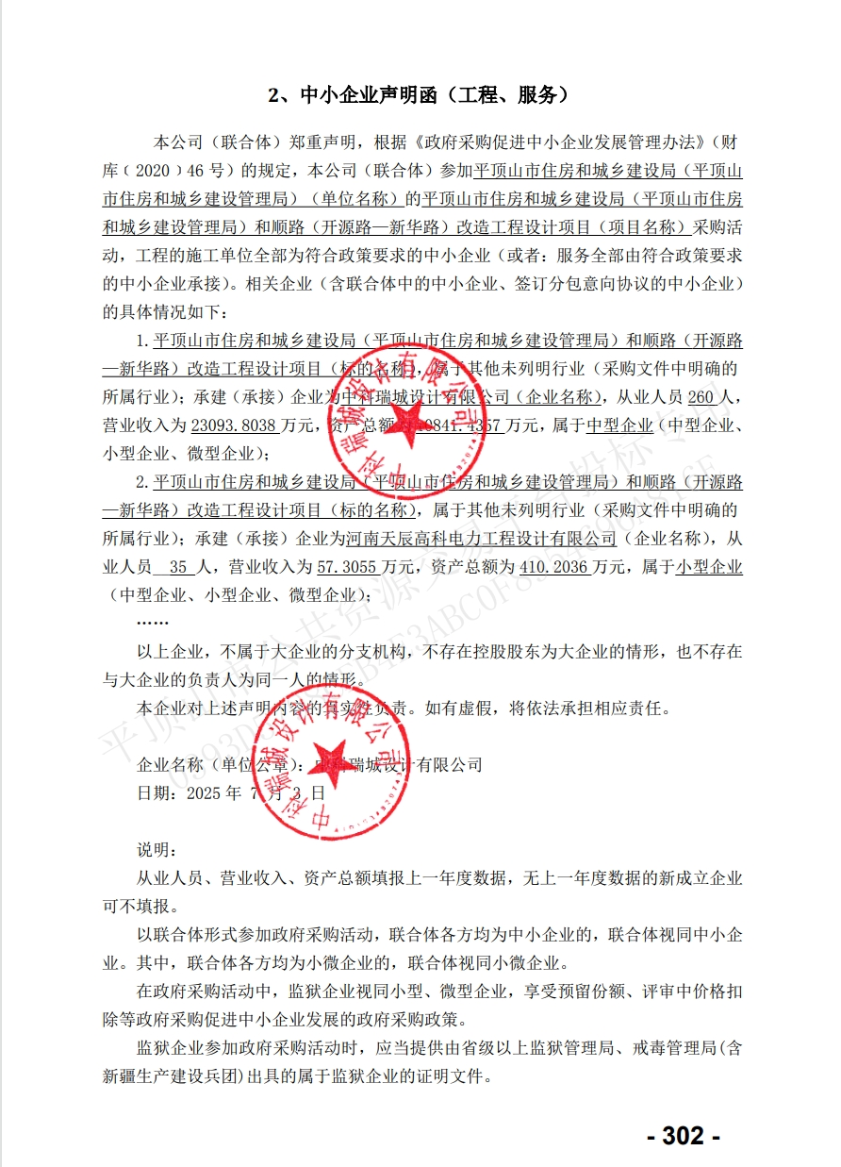

**正道设计有限公司中小企业声明函**

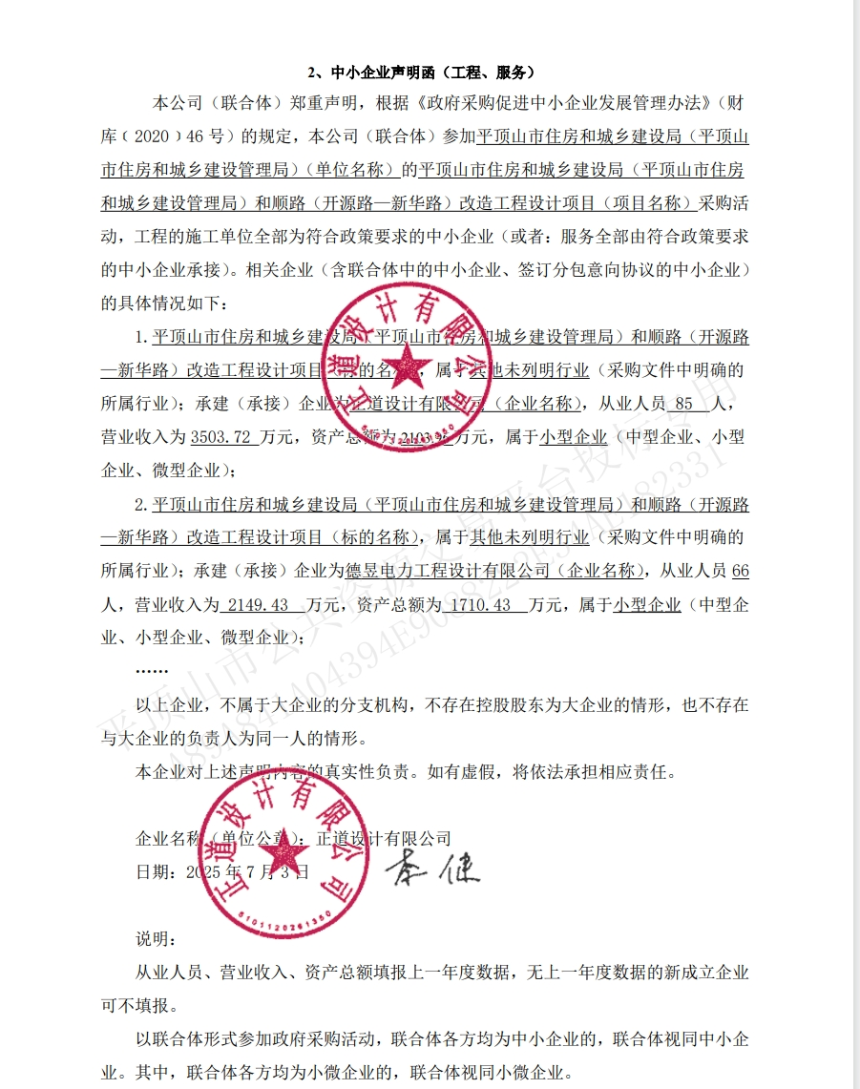

**玖度工程设计有限公司中小企业声明函**

